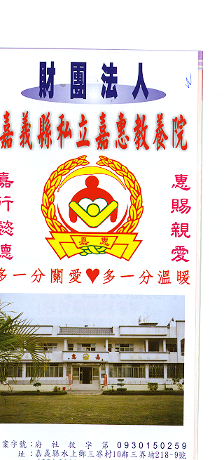
財 團 法 人 嘉 義 縣 私 立 嘉 惠 教 養 院
物 品 捐 贈 明 細 103年02月份
捐款者 | 物品 | 收據  編號 | 捐款者 | 物品 | 收據  編號 | 捐款者 | 物品 | 收據  編號
保○宮 | 便當72盒、蛋餅2盒 | 007787 | 鍾○媛 | 物資一批 | 007801 | 林○程 | 衣物 | 007815
保○宮 | 便當36個、蛋餅1個 | 007788 | 王○宏等5人 | 白米5包 | 007802 | 聖○獅子會柯○韻 | 衣物 | 007816
林○安、林○敬 | 白米30公斤 | 007789 | 台○天后宮 | 白米800斤 | 007803 | 惠○堂陳先生 | 白米60公斤、物資1批 | 007817
保○宮 | 便當73個、蛋餅2個 | 007790 | 邱○憲 | 白米30公斤 | 007804 | 詹○正 | 白米60公斤 | 007818
曾○桂 | 白米200斤 | 007791 | 陳○枝 | 白米30公斤 | 007805 | 徐○蘋 | 輪椅2台 | 007819
興○聖道院 | 白米60公斤 | 007792 | 李○蔚、余○穎(金恩) | 白米30公斤 | 007806 | 妙○首十方緣 | 衛生紙36袋 | 007820
保○宮 | 便當72個、蛋餅2個 | 007793 | 蕭○煌 | 白米300斤 | 007807 | 李○柔 | 白米20公斤 | 007821
作廢 | 作廢 | 007794 | 妙○禪寺 | 物資ㄧ批 | 007808 | 玉○宮 | 白120公斤 | 007822
郭○生、李○良、黃○瑋 | 白米25斤、飲料4箱、素食麵3箱沙拉油10瓶 | 007795 | 李○瑩 | 白米6斗 | 007809 | 陳○華 | 蔥花大餅60片 | 007823
地○庵十方三寶弟子 | 湯圓麵50份 | 007796 | 林○蘭 | 衣物 | 007810 | 曾○程 | 白米4斗 | 007824
曾○果 | 白米16包、蕃薯番茄各一袋、衣物1袋 | 007797 | 曹○玲 | 衣物 | 007811 | 財○法人台北縣三峽長福巖○水祖師公 | 白米300斤 | 007825
作廢 | 作廢 | 007798 | 林○蕙 | 衣物 | 007812 | 財○法人台北縣三峽長福巖○水祖師公 | 橄欖油2箱 | 007826
潮○佛光真佃心堂 | 白米105公斤、沙拉油12瓶 | 007799 | 周○秀 | 衣物 | 007813 | 作廢 | 作廢 | 007827
馮○全 | 白米120公斤、沙拉油4瓶 | 007800 | 明○獅子會吳○玲 | 衣物 | 007814
※因應個資法捐款人不會公開全名，若同意或需要全名徵信者請與本院聯繫，如有不周地方，請見諒!!

